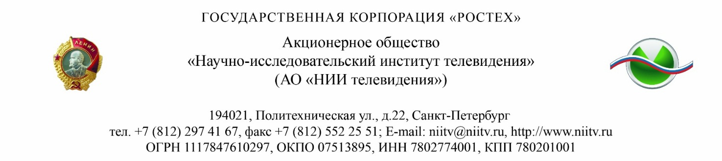

Уважаемые коллеги!

Акционерное общество «Научно-исследовательский институт телевидения»
приглашает вас принять участие в
Научно-технической конференции молодых специалистов
«Вопросы радиоэлектроники: техника телевидения».

К участию приглашаются работники научно-исследовательских институтов, научно-производственных предприятий и высших учебных заведений, в том числе аспиранты, возрастом до 35 лет.

Конференция состоится в АО «НИИ телевидения»
7 октября 2020 года *

Тематика конференции посвящена одноименному сборнику статей «Вопросы радиоэлектроники, серия Техника телевидения», в четвертом выпуске которого состоится публикация материалов (сборник выходит в декабре 2020 г.).
Участие и публикация материалов бесплатны.
Сборник включен в систему РИНЦ и входит в перечень утвержденных ВАК РФ изданий для публикации трудов соискателей ученых степеней.
С тематикой сборника и оглавлением предыдущих выпусков можно ознакомиться на сайте www.elibrary.ru.

Дата проведения конференции приурочена к дню рождения космического телевидения, а также к 85-летию АО “НИИ телевидения” (5 сентября 2020 г.). В четвертом выпуске сборника, кроме материалов конференции, будут опубликованы другие запланированные статьи. Ввиду этого, по результатам конференции для публикации в журнал будет отобрано ограниченное количество докладов.

Прием заявок на участие прекращается 29.09.2020.
Материал к публикации необходимо предоставить до 13.10.2020.

Для подачи заявки необходимо заполнить прилагаемую форму, где указываются:
- ФИО (полностью) авторского коллектива (допускается до 5 соавторов);
- возраст, ученые степени, должности и места работы авторов;
- ФИО докладчика из коллектива авторов;
- название статьи на русском языке;
- аннотация статьи на русском языке (до 3 предложений, кратко отражающих содержание статьи);
- тезисы доклада на русском языке, объемом не более 2 листов А4.

Материал к публикации (статья / текст доклада) принимается до 13.10.20, при этом текст будет проверен в системе антиплагиат.

Для публикации статьи обязательно наличие рецензии от доктора наук. Все замечания рецензента должны быть устранены до 13.10.20, что должно быть подтверждено надписью на рецензии «Все замечания устранены» и подписью рецензента.
Правила рецензирования и оформления статьи представлены на сайте www.niitv.ru в разделе «Пресс-центр» -> «Журнал «Вопросы радиоэлектроники» в подразделе «Авторам», а также правила оформления статей представлены в конце каждого выпуска журнала.
Объем публикации не должен превышать 7 страниц.

Наличие черновика публикации в день доклада приветствуется.

Ждем ваших заявок в электронном виде по адресу: sms@niitv.ru.

Список специальностей (для соискателей ученых степеней), охватываемых тематикой журнала:
- 05.11.01 Приборы и методы измерений (по видам измерений);
- 05.11.07 Оптические и оптико-электронные приборы и комплексы;
- 05.11.16 Информационно-измерительные и управляющие системы (по отраслям);
- 05.11.18 Приборы и методы преобразования изображений и звука;
- 05.12.04 Радиотехника, в том числе системы и устройства телевидения;
- 05.12.13 Системы, сети и устройства телекоммуникаций;
- 05.12.14 Радиолокация и радионавигация;
- 05.13.01 Системный анализ, управление и обработка информации;
- 05.13.17 Теоретические основы информатики.

*Мы рассчитываем на очное проведение конференции, но в связи со сложной эпидемиологической обстановкой конференция может быть проведена в онлайн-формате (либо заочно), о чем участники будут уведомлены дополнительно

